29-5-2023

Taller en grupo: Programa para el pago de salario

Ing. Mariuxi Tejada

ANTHONY ESTUARDO CORDOVA MORENO, KAISER CRESPIN CHAVEZ, JULIANA RAMIREZ SACARELO, PAULA CARDENAS SARES, YOSELYN VELEZ CAMPUSANO

universidad de guayaquil

Resolver lo siguiente:

Se requiere un programa que permita calcular el valor a pagar para un empleado, el programa debe permitir el ingreso del Nombre, mes, y por cada hijo se le incrementará el 5% del valor de su salario básico, se realizará un descuento por el valor que haya anticipado de su salario, el salario básico fijo es de $425.

Tener en cuenta los valores a descontar y los valores a incrementar en su sueldo de acuerdo con lo indicado.

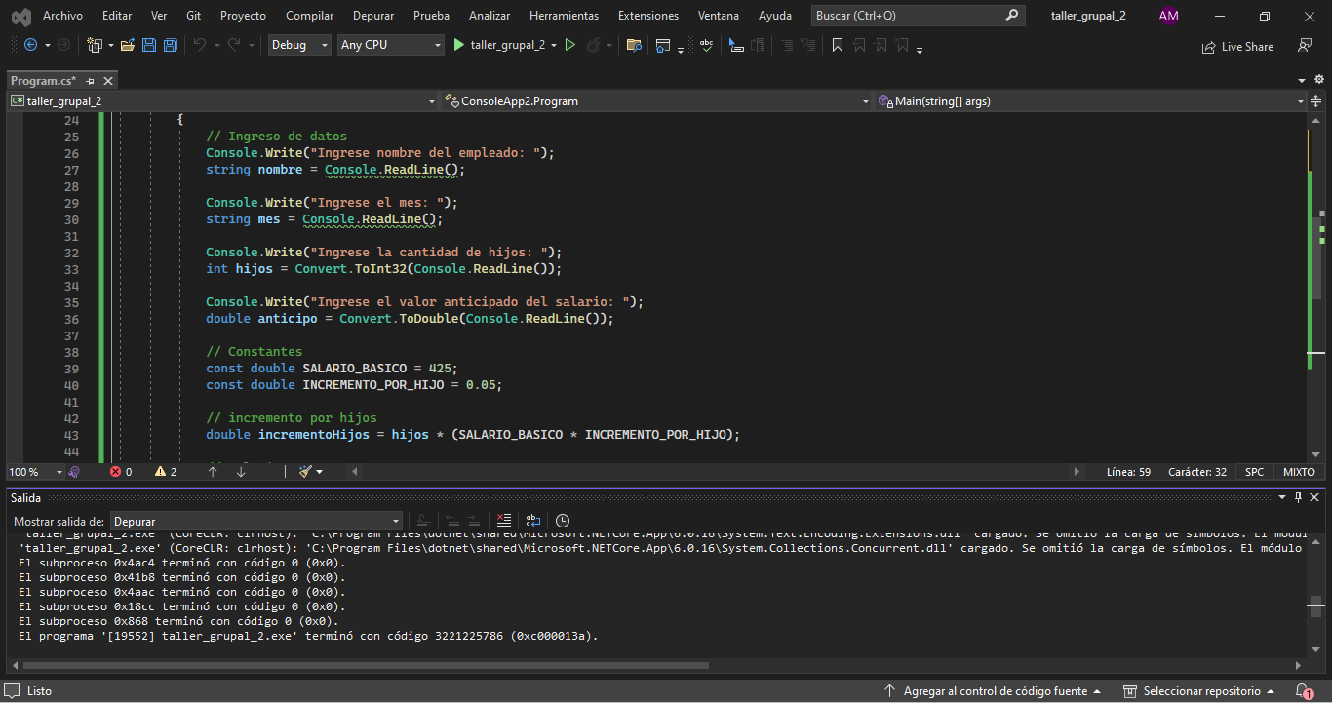

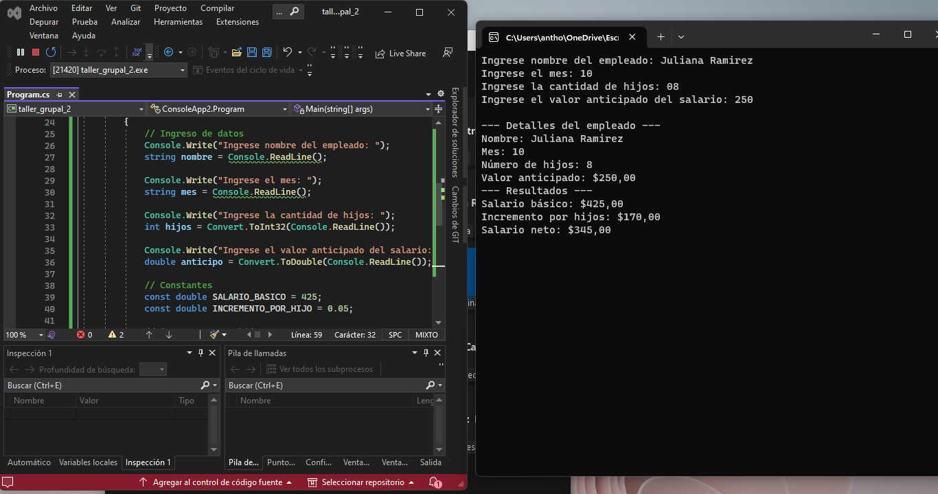

# Código

// ANTHONY ESTUARDO CORDOVA MORENO,

// KAISER CRESPIN CHAVEZ,

// JULIANA RAMIREZ SACARELO,

// PAULA CARDENAS SARES,

// YOSELYN VELEZ CAMPUZANO

// GRUPO 7

using System;

using System.Collections.Generic;

using System.Linq;

using System.Text;

using System.Threading.Tasks;

namespace ConsoleApp2

{

internal class Program

{

static void Main(string[] args)

{

// Ingreso de datos

Console.Write("Ingrese nombre del empleado: ");

string nombre = Console.ReadLine();

Console.Write("Ingrese el mes: ");

string mes = Console.ReadLine();

Console.Write("Ingrese la cantidad de hijos: ");

int hijos = Convert.ToInt32(Console.ReadLine());

Console.Write("Ingrese el valor anticipado del salario: ");

double anticipo = Convert.ToDouble(Console.ReadLine());

// Constantes

const double SALARIO_BASICO = 425;

const double INCREMENTO_POR_HIJO = 0.05;

// incremento por hijos

double incrementoHijos = hijos * (SALARIO_BASICO * INCREMENTO_POR_HIJO);

// salario neto

double salarioNeto = SALARIO_BASICO + incrementoHijos - anticipo;

// resultados

Console.WriteLine("\n--- Detalles del empleado ---");

Console.WriteLine("Nombre: " + nombre);

Console.WriteLine("Mes: " + mes);

Console.WriteLine("Número de hijos: " + hijos);

Console.WriteLine("Valor anticipado: " + anticipo.ToString("C"));

Console.WriteLine("--- Resultados ---");

Console.WriteLine("Salario básico: " + SALARIO_BASICO.ToString("C"));

Console.WriteLine("Incremento por hijos: " + incrementoHijos.ToString("C"));

Console.WriteLine("Salario neto: " + salarioNeto.ToString("C"));

Console.ReadLine();

}

}

}